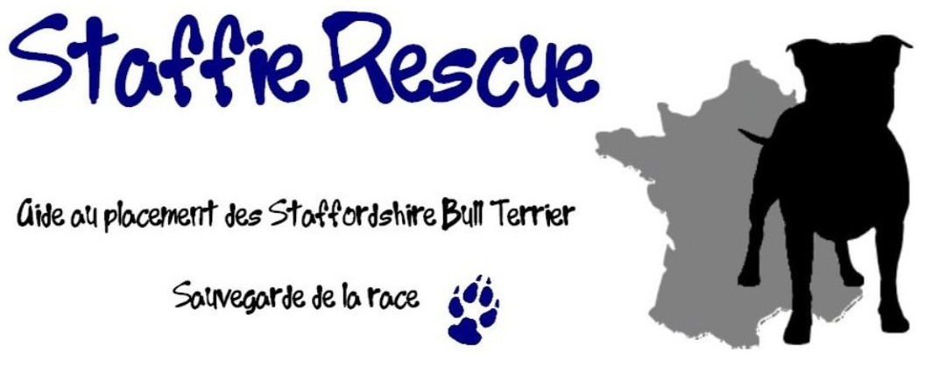
Association à but non lucratif loi 1901 - N° Préfecture W784002261
Tél : 06.63.03.66.75 - Mail : presidente@staffie-rescue.org
Site : http://www.staffierescue.org/
Siège social : 2 rue du Jeu de Boules - 30200 SAINT MICHEL D’EUZET

Bonjour,
Nous vous remercions de l’intérêt que vous portez à la cause des Staffordshire Bull Terriers.
Notre association recherche des familles d'accueil sur toute la France pour accueillir temporairement un Staffie en détresse et ainsi lui éviter le traumatisme d'un passage en refuge.
Pendant cette période plus ou moins longue, la famille d’accueil s'occupe de son protégé aussi bien matériellement (alimentation, promenades, soins...) que moralement (affection, tendresse, socialisation, sécurité...).
En donnant des nouvelles régulières à l'association sur son évolution, la famille d’accueil donne au Staffie dont elle a la responsabilité toutes les chances de trouver une famille d’adoption.
Être famille d’accueil peut vous permettre aussi de vérifier si vous pourrez concilier votre vie avec celle d'un animal avant de vous décider à l'adopter.
Pour vous proposer en tant que famille d’accueil, merci de nous retourner les documents demandés (formulaire dûment rempli et signé, photocopies de votre carte d'identité, attestation d’assurance responsabilité civile de moins de 2 mois, justificatif de domicile de moins de 3 mois et carnets de vaccination des chiens vivant au sein du foyer) :

- scannés à : familledaccueil@staffie-rescue.org
ou
- par courrier à : Krystel Hardy - 1 route de Berdoues - Caserne Laubadere – 32300 MIRANDE

Bien cordialement,

L’équipe Staffie Rescue

QUESTIONNAIRE FAMILLE D’ACCUEIL

Pseudo Staffie Rescue (s’il y en a eu un) : ...........................................................................
Nom/Prénom : .....................................................................................
Âge : .........
Profession : .................................................................................
Profession de votre conjoint(e) : ........................................................
Adresse : .............................................................................................
CP : .......................... Ville : .........................................................
Fixe : .............................. Portable : ........................... @mail : ..........................................
Je me propose d'être famille d'accueil :
▢ D'une femelle ▢ D'un mâle ▢ Peu importe

Etes-vous ou avez-vous déjà été famille d'accueil pour d'autres associations ?
▢ Oui ▢ Non
Si oui, depuis combien de temps ? .....................................................................................
Pour quelle(s) association(s) ? ...........................................................................................
1° COMPOSITION DU FOYER
Êtes-vous ? ▢ Célibataire ▢ Couple sans enfant ▢ Couple avec enfant (préciser les âges) : ....................................................................................................................................................
Y-a-t’il des cas d'allergies connues dans votre famille ? ▢ Oui ▢ Non
Y-a-t’il d’autres animaux déjà présents ? ▢ Oui ▢ Non
Si oui, préciser si chat, chien, autre (sexe et âge de chacun) : ....................................................................................................................................................................................................................................................................................................................
Nom et Coordonnées complètes de votre vétérinaire : ....................................................................................................................................................................................................................................................................................................................

Vos chiens sont-ils stérilisés ou castrés ? ▢ Oui ▢ Non

Avez-vous la possibilité de les isoler les uns des autres ? ▢ Oui ▢ Non
2° LIEU D'HABITATION
A - Habitez-vous en :
▢ Appartement avec jardin/balcon ▢ Appartement sans balcon
▢ Maison avec jardin ▢ Maison sans jardin
Surface approximative des lieux à l'intérieur : ........................
Si vous disposez d’un jardin, quelle est sa surface approximative : ....................
Comment est-il clôturé (mur, grillage, haies, sapins) ? .................................
Est-il entièrement clôturé ? ▢ Oui ▢ Non
S’il n’est pas entièrement clôturé, décrivez-le : .........................................................................................................................................................
B - Où le chien aura-t’il libre accès en votre présence ?
▢ Salon/salle à manger ▢ Cuisine ▢ Chambres ▢ Couloir
▢ Salle de bains ▢ Jardin/balcon ▢ Garage
C - Où le chien restera-t’il pendant votre absence ?
▢ Salon/salle à manger ▢ Cuisine ▢ Chambres
▢ Couloir ▢ Salle de bains ▢ Jardin/balcon ▢ Garage
D - Combien de temps restera-t-il seul (sans aucun membre de la famille) ?
▢ 0 à 3 h/jour ▢ 3 à 6 h/jour ▢ 6 à 9h/jour ▢ 9 à 12h/jour
3° SORTIES/PROMENADES
A - Combien de promenades par jour accorderez-vous au chien ?
▢ 1 ▢ 2 ▢ 3 ▢ 4 ▢ 5 et +
De quelle durée seront ces promenades ? : .............................................................
B - Où promènerez-vous le chien ?
▢ Forêt/grand parc ▢ Mer ▢ Montagne ▢ Rue
▢ Autre(s) : ............................................................
Quelles sont vos motivations à devenir Famille d’accueil pour Staffie Rescue? .......................................................................................................................................................... .................................................................................................................................................................................................................................................................................................................... .......................................................................................................................................................... ....................................................................................................................................................................................................................................................................................................................
Comment avez-vous connu notre association ? .......................................................................................................................................................... ..........................................................................................................................................................
COMMENTAIRE LIBRE : (remarques, demandes) .................................................................................................................................................................................................................................................................................................................... ....................................................................................................................................................................................................................................................................................................................

NOS CONDITIONS POUR DEVENIR FAMILLE D'ACCUEIL

1. Le Staffordshire Bull Terrier reste la propriété de l’association Staffie Rescue. Si l’équipe considère que la famille d’accueil n’est pas (ou plus) adaptée au chien qu’elle a en accueil, elle se réserve le droit de le reprendre à tout moment et la famille d’accueil s’engage à le rendre dans les meilleurs délais.

2. Dans le cas où les informations que nous avons sur le chien placé s’avèreraient erronées (problème avec les chats ou les chiens par exemple,...) et que la famille d’accueil ne puisse durablement assumer, elle s’engage cependant à garder le chien dans les meilleures conditions jusqu’à ce que l’équipe trouve une solution d’urgence à son replacement.

3. La famille d’accueil acceptera de prendre en accueil le Staffordshire Bull Terrier que notre équipe aura choisi et qui correspondra le mieux à ses conditions de vie.

4. La famille d’accueil prend en charge l’entretien courant du chien (nourriture, soins d’hygiène) sauf accord préalable avec l’équipe AVANT la prise en charge du chien.

5. 1. Si un problème de santé grave se manifestait, la famille d’accueil doit prévenir l’association au plus vite qui prendrait en charge le traitement et/ou l’intervention, après devis du vétérinaire. Tout cela sur présentation des tickets de pharmacie et des souches vétérinaires pour notre comptabilité. Tout acte vétérinaire non prévu doit être validé par la Présidente ou la Trésorière (hormis les urgences vitales) sans quoi, il ne sera pas remboursé. Les factures doivent être adressées à Staffie Rescue et doivent mentionner le nom du chien ainsi que le n° de puce.
5.2. Si un accident arrivait sans que les engagements de la famille d’accueil soient tenus, les frais seront entièrement (ou à moitié) à la charge de la famille d’accueil.

6. Selon la loi, la personne qui a la garde d’un animal en est responsable, au même titre qu’un propriétaire.

7. En cas de candidature d’adoption reçue par l’association, l’avis de la famille est pris en compte. Après concertation avec les responsables, la famille d’accueil s’engage à faciliter les visites éventuelles des futurs adoptants et l’adoption proprement dite.

8. 1. Si la famille d’accueil décide d’adopter le Staffordshire Bull Terrier, elle est bien entendu prioritaire sur d’autres adoptants. A noter tout de même, qu’il serait bienvenu que la famille d’accueil se décide AVANT que l’équipe soit sur le point de finaliser une adoption avec une autre personne.
8. 2. Les frais engagés par les familles d’accueil et futurs propriétaires ne sont pas déductibles des frais d’adoption.

Nous avons plus que jamais besoin de votre aide et de votre soutien. Dans tous les cas, nous vous demandons de bien prendre conscience que certains Staffordshire Bull Terriers peuvent avoir souffert moralement et peut-être même physiquement et que parfois, un temps d’adaptation est nécessaire.
L’accueil sera confirmé après :
• validation du présent questionnaire dûment complété et signé par la famille d’accueil potentielle
• que la famille d’accueil ait marqué son accord sur ses engagements et signé le contrat d’accueil
• qu’une copie des documents suivants nous soient remis : - Carte d’identité - Attestation d’assurance responsabilité civile de moins de 2 moins - Justificatif de domicile de moins de 3 mois (facture téléphone, quittance EDF...) - Carnets de vaccination des chiens vivant au sein du foyer

ENGAGEMENTS de la famille d’accueil :

1 - La famille d’accueil s’engage :
- à traiter correctement l’animal, à lui donner une nourriture saine qui lui convienne et un habitat convenable,
- à ne pas laisser l’animal dehors la nuit et pendant ses absences. - à le tenir à l’abri du chaud l'été, et du froid l'hiver.
- à ne permettre à quiconque de maltraiter ou de ne pas respecter le Staffordshire Bull Terrier (y compris les enfants)
- à tenir le chien en laisse dans les lieux publics
- à ce que le chien soit tenu obligatoirement par un adulte.

2 - En cas de problème avec le Staffordshire Bull Terrier pour quelque raison que ce soit, la famille d’accueil s’engage à avertir au plus vite l’association, à ne pas céder l’animal ni le vendre et à le remettre uniquement à un membre de l’association sous peine de poursuites.

3 - Tout renseignement erroné donné par la future famille d’accueil dans le présent formulaire de demande de Famille d’accueil entraînerait immédiatement la rupture du contrat et la restitution du chien en accueil à l’association Staffie Rescue.

4 - Le contrat de famille d’accueil pour être dûment valable doit être signé et accompagné du questionnaire de FA.

Les conditions de FA indiquées ci-dessus devront être réellement appliquées au Staffordshire Bull Terrier en accueil. Le non-respect de celles-ci entraînera la révocation de l’accueil et autorisera l’association Staffie Rescue à reprendre l’animal.

Je, soussigné(e), ..................................................déclare sur l’honneur que toutes les informations données dans le présent formulaire sont certifiées conforme à la réalité et avoir pris connaissance de mes engagements énoncés ci-dessus dans le cadre de l’accueil d’un Staffordshire Bull Terrier sauvé par Staffie Rescue.

Fait à ..............................................., le ....................................................

Signature du responsable FA Staffie Rescue Signature de la future famille d’accueil
(Précédée de la mention «lu et approuvé»)

